|  |  |  |
| --- | --- | --- |
| **Proyecto:**  <Coopel> | **Referencia JIRA:**  <CPL-1567> | **Caso de Prueba:**  Instalación |
| **Fecha de Ejecución:**  26/12/2014 | **Tester ejecutor:**  Lizeth Sánchez | **Estatus:**  **OK** |

**Prueba:** Verificar el proceso de liberación de elementos entregados.

**Descripción:** Se ejecuta liberación y actualización de tablas

**Resultado esperado:**

Se compilan correctamente los programas, así como las tablas actualizadas

**Pasos y evidencias:**

Se compila correctamente y se obtiene el .4gi

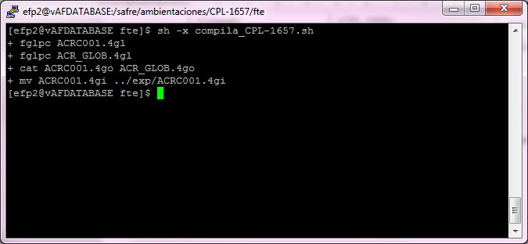

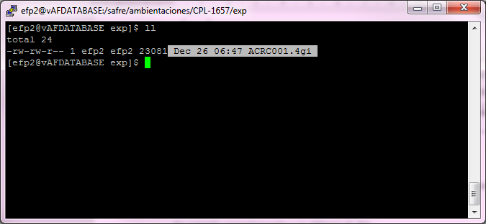

Ejecutamos el programa

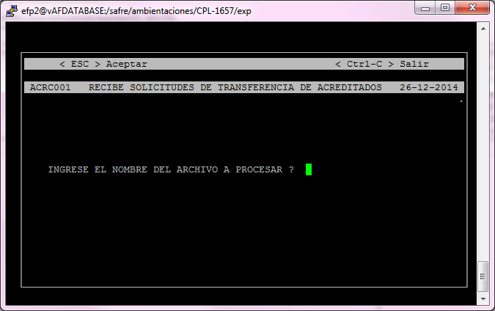

**Resultado:** Compilación exitosa